成绩：

《高级语言课程设计》报告

学 院： | 通信学院
班 级： | 电子科学与技术22××
学 号： | ×××××××
姓 名： | ×××

1. 引言（问题描述：题目要解决的问题是什么。）
设计要求：掌握基本编程能力和游戏开发技巧，熟悉C语言图形模式下的编程。程序涉及结构体、数组、时钟中断及绘图等方面的知识，掌握贪吃蛇游戏开发的基本原理。系统能实现游戏开始、蛇的捕食、游戏显示更新、游戏分数更新等功能。
题目要解决的问题：
1. 游戏开始：设计一个功能，当玩家准备好开始游戏时，能够启动贪吃蛇游戏的执行。
2. 蛇的捕食：实现蛇在游戏过程中能够捕食食物的功能，当蛇与食物发生碰撞时，蛇能够吃掉食物并增长身体长度。
3. 游戏显示更新：实现游戏界面的动态更新，包括蛇的移动、食物的生成与消失等，确保画面能够及时地反映游戏状态的变化。
4. 游戏分数更新：设计一个机制来跟踪玩家的得分，根据蛇吃食物的数量或其他规则来计算并更新游戏分数。
通过解决以上问题，贪吃蛇代码能够实现一个完整的游戏环境，使玩家能够开始游戏、操纵蛇移动、吃食物并获得分数，从而提供一种有趣的游戏体验。

任务要求：
1. 掌握基本编程能力和游戏开发技巧：具备基本的编程知识和游戏开发技巧，包括掌握常用的编程概念、算法和数据结构，并了解游戏开发的基本原理和流程。
2. 熟悉C语言图形模式下的编程：熟悉C语言中图形模式下的编程，掌握相关的图形库和函数，以实现游戏界面的绘制、图形元素的操作和交互等功能。
3. 程序涉及结构体、数组、时钟中断及绘图等方面的知识：需要理解和运用C语言中的结构体、数组、时钟中断等概念和技术，以实现贪吃蛇游戏中的数据管理、游戏逻辑控制和画面更新等功能。
4. 掌握贪吃蛇游戏开发的基本原理：深入理解贪吃蛇游戏的基本原理，包括蛇的移动规则、食物的生成和消失、碰撞检测等，以便能够正确地实现贪吃蛇游戏的核心功能。
5. 系统能实现游戏开始、蛇的捕食、游戏显示更新、游戏分数更新等功能：确保实现了贪吃蛇游戏的核心功能，包括游戏开始和结束的控制、蛇吃食物后身体的增长、游戏画面的更新和分数的计算和显示等功能。
2. 算法设计
- 设计算法：（主要算法思想，用流程图表示。）
1. 初始化游戏界面和蛇的初始位置、长度，生成食物。
2. 进入游戏循环，监听玩家输入和时钟中断。
3. 根据玩家输入改变蛇的移动方向，每次时钟中断更新蛇的位置。
4. 检测蛇与边界、自身是否发生碰撞，如果是，游戏结束。
5. 检测蛇是否与食物发生碰撞，如果是，增加蛇的长度并更新分数，生成新的食物。
6. 更新游戏界面，绘制蛇和食物。
7. 循环执行步骤3-6，直到游戏结束。
流程图 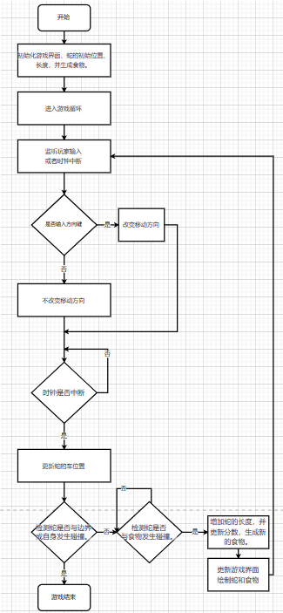
- 实现注释：（各项功能的实现程度。）
1. 初始化游戏界面和蛇的初始位置、长度，生成食物：已实现并添加适当的注释说明。
2. 进入游戏循环，监听玩家输入和时钟中断：已实现并添加适当的注释说明。
3. 根据玩家输入改变蛇的移动方向，每次时钟中断更新蛇的位置：已实现并添加适当的注释说明。
4. 检测蛇与边界、自身是否发生碰撞，如果是，游戏结束：已实现并添加适当的注释说明。
5. 检测蛇是否与食物发生碰撞，如果是，增加蛇的长度并更新分数，生成新的食物：已实现并添加适当的注释说明。
6. 更新游戏界面，绘制蛇和食物：已实现并添加适当的注释说明。
7. 循环执行步骤3-6，直到游戏结束：已实现并添加适当的注释说明。
3. 调试报告
遇到的主要问题和解决办法
1. 蛇的移动方向问题：初始时蛇的移动方向没有正确设置，导致蛇无法按预期移动。解决方法是在初始化代码中设置一个默认的移动方向，并确保在玩家输入改变方向时更新蛇的移动方向。

2. 碰撞检测问题：在检测蛇与边界或自身碰撞时，算法逻辑有误，导致无法正确判断碰撞情况。解决方法是仔细检查碰撞检测的条件和边界情况，并调试代码逻辑，确保准确地检测碰撞情况。

3. 分数更新问题：在蛇吃到食物后，分数没有正确更新。解决方法是在食物与蛇发生碰撞时，增加相应的分数，并在游戏界面上显示更新后的分数。

对设计和编码的回顾讨论和分析；
1. 结构体的使用：使用结构体可以更好地组织游戏中的相关数据，如蛇的位置和长度，食物的位置等。这样可以提高代码的可读性和维护性。

2. 数组的应用：通过使用数组来表示游戏界面的格子，可以方便地进行位置的索引和更新。同时，数组也可以用于记录蛇的身体坐标，以便于移动和碰撞检测。

3. 时钟中断的利用：通过使用时钟中断来控制游戏的刷新频率，可以实现蛇的平滑移动和游戏界面的更新。这样可以提供更好的游戏体验。

改进设想；
1. 增加难度级别：可以通过调整蛇的移动速度、食物的生成频率或障碍物的添加来增加游戏的难度，使游戏更加具有挑战性和趣味性。

2. 增加特殊道具：可以考虑在游戏中添加一些特殊道具，如加速道具、减速道具或无敌道具等，以增加游戏的变化性和策略性。

3. 多人游戏模式：可以尝试实现多人联机模式，使玩家能够与其他玩家进行对战或合作，增加游戏的互动性和竞争性。

经验和体会
在完成这个贪吃蛇游戏的设计和编码过程中，我学到了如何利用基本编程能力和游戏开发技巧来实现一个简单的游戏。通过这个项目，我加深了对C语言的理解和熟练度，并学会了如何应用结构体、数组和时钟中断等知识来完成游戏功能。同时，我也意识到了在编码过程中细节的重要性，需要仔细思考和调试代码逻辑，以确保程序的正确性和稳定性。通过不断地尝试和调整，我克服了遇到的问题，并取得了满意的结果。这个项目让我更加熟悉游戏开发的基本原理，提升了我的编程能力和解决问题的能力。

4. 附录（源程序清单和结果。）

